浙江经贸职业技术学院
关于2015年自主招生缴费的通知
各位同学：
首先感谢你报考我院！
一年一度的自主招生报名工作即将开始，由于自主招生报名工作时间有限，为不影响到此次的自主招生报名，请同学们务必于3月16日至4月1日（节假日不休）期间缴纳报名费（金额：110元），省内缴费的学生可以通过网银缴费平台缴费，也可以选择到省内的当地工商银行各营业网点进行缴费，两种方式缴费均不收取手续费。为方便学生缴纳报名费，学院财务处将缴费有关事项通知如下：
一、网银缴费平台（仅限省内）
通过学院网站主页（http://www.zjiet.edu.cn/）的网银平台进行缴费，具体操作是：
1、登录学校网站――点击主页中间下方该图标

打开浙江经贸职业技术学院银校通web查询系统

2、登录银校通Web管理系统首页
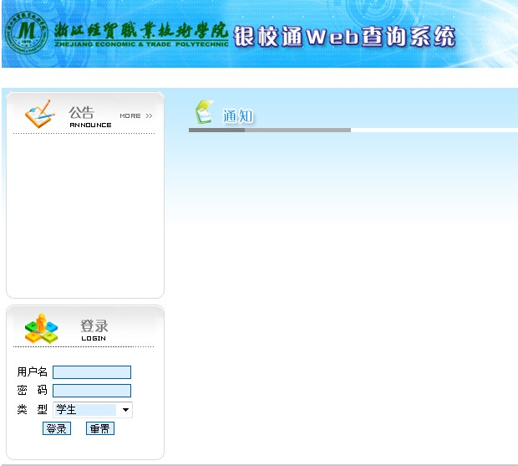
在页面左下角登录，用户名填学生缴费编号：支付编号）；类型选择：学生；无需密码就可以登录。

3、登录后，点击学生缴费
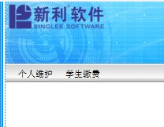
然后选择网上缴费，出现如下页面：
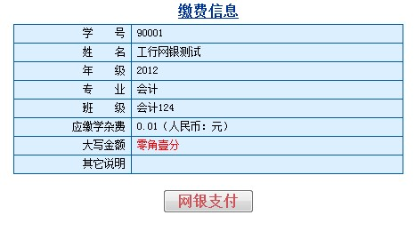
在此页面上可以核对个人缴费信息，核对无误后点击网银支付，弹出类似如下界面：(可以选择工商银行的网银或e支付，也可以选择银联在线支付，通过其他银行的网银进行支付)
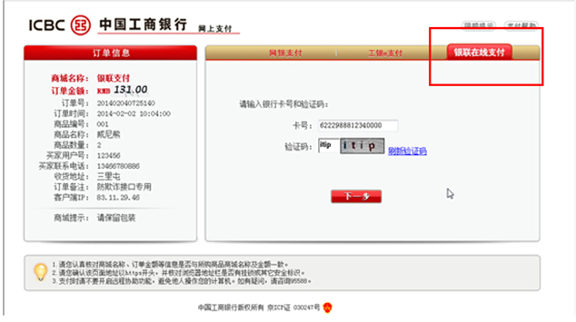
若选择工行网银支付或e支付，则用户（注册过工行网银的）输入卡号和验证码登录，按照系统提示完成支付，支付成功后即可查询到账情况。支付成功后，会出现如下界面，请同学们将此页面截图并打印（页面左侧的订单信息、右侧的“交易成功”字样、订单号及交易流水号必须清晰完整），凭此到学校办理现场确认。
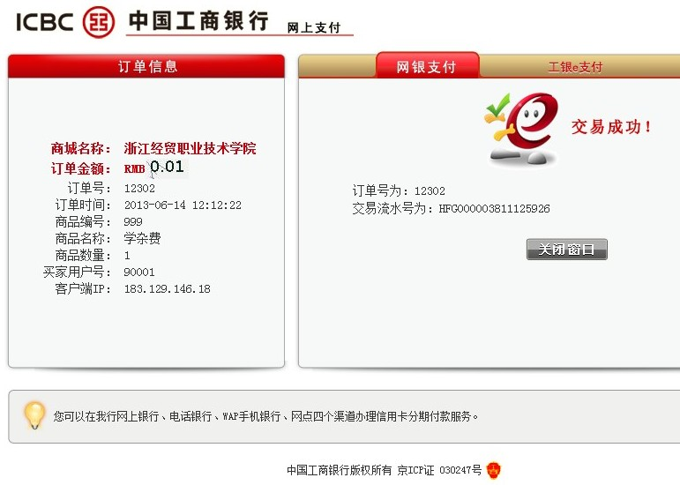
若选择银联在线支付，通过其他银行的网银进行支付，则用户（注册过他行网银的）输入的他行数据登陆后需对应填写卡片信息，同时，银联协议签订手机号对应收到短信验证码。

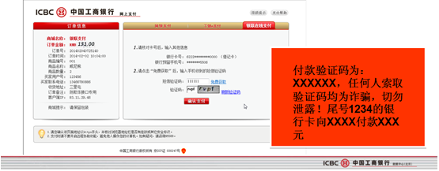

按照系统提示完成支付，支付成功后即可查询到账情况。支付成功后，会出现如下类似界面，请同学们将此页面截图并打印（页面左侧的订单信息、右侧的“交易成功”字样、订单号及交易流水号必须清晰完整），凭此到学校办理现场确认。

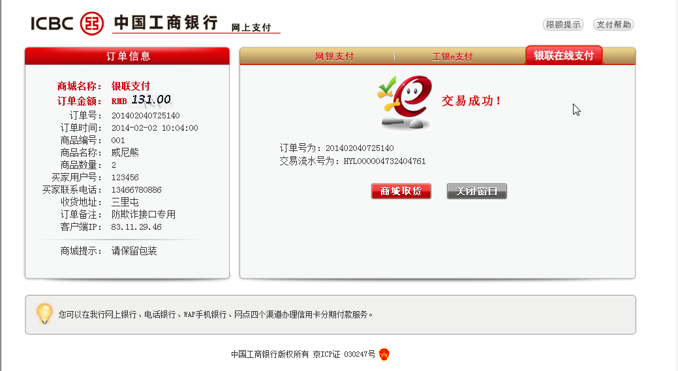

注意：
1、用户首次通过“银联在线支付”功能进行银联他行卡支付时，需先行与银联签约。
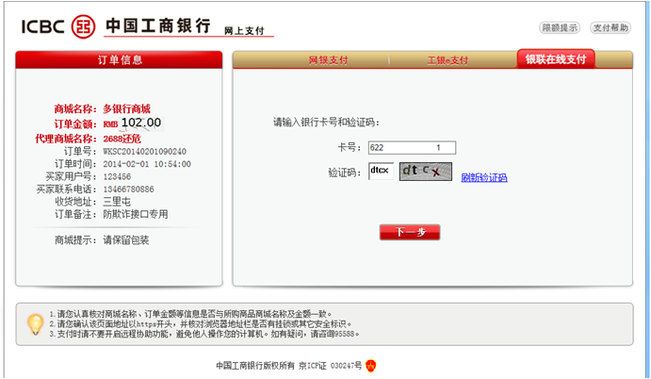
用户输入他行卡卡号后，工行页面出现如下对话框。浏览器新弹出页面对应跳转至银联页面。
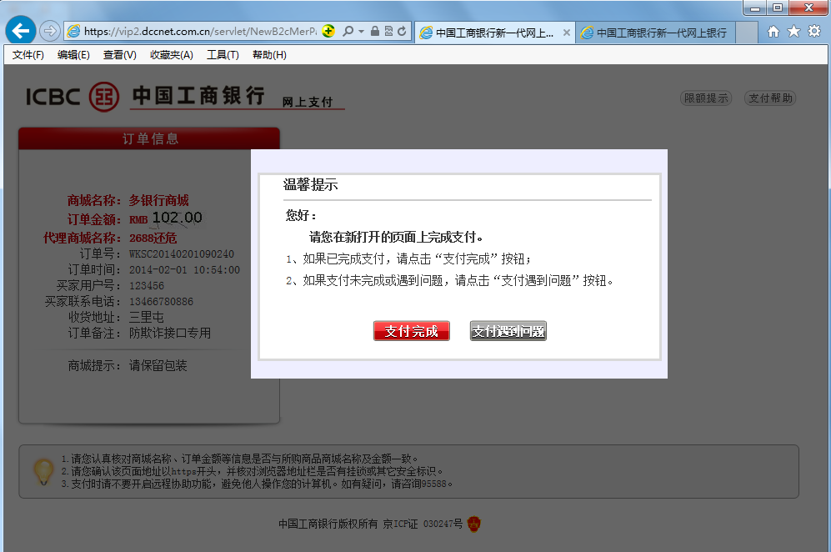

用户需在银联页面录入卡片信息。
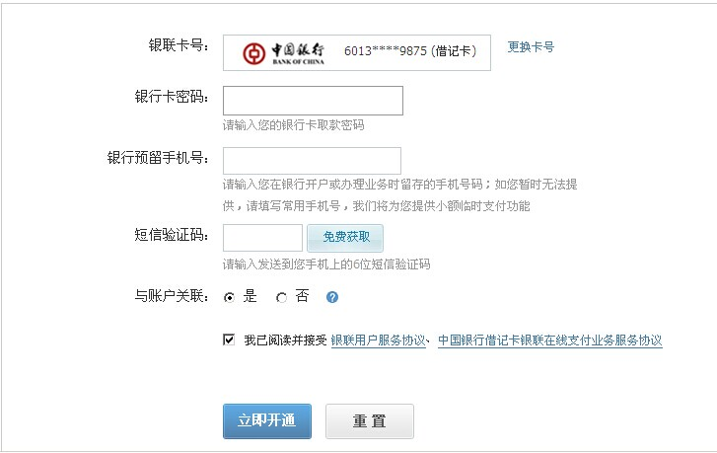
用户首次“银联在线支付”需在银联完成支付操作，同时与银联完成支付协议签订。之后再支付可在工行页面完成，无需再通过银联完成。
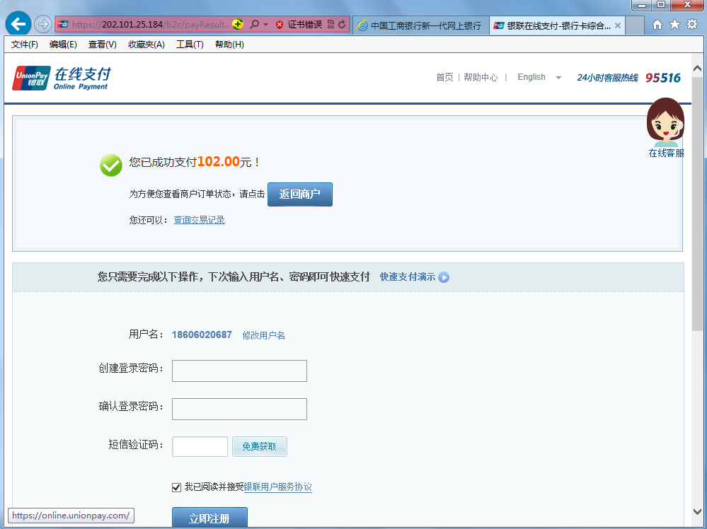
2、关于网银支付的相关问题，可以咨询工行客服电话95588或者工行相关负责人电话0571-89961265。

二、浙江省内的当地工商银行各营业网点缴费（仅限省内）
在浙江省内进行缴费的同学除了网银缴费平台外，还可以选择到浙江省内的当地工商银行各营业网点缴费，该方式不收取手续费。到工行营业网点缴费时须填写“现金收费凭条”， 请正确提供如下信息：
（1）用户姓名：必须填写报名学生的姓名，不得以别名或他人的姓名填列
（2）编号：须填写支付编号，如：2015ZJ00500027
（3）缴费金额：110元。
（4）收费单位：浙江经贸职业技术学院（12020748），请牢记学院代码！
中国工商银行 浙江省分行 现金收费 凭条（示例）
科目：（贷） 2015年 3 月 16 日 交易代码：
银行
填写
用户  填写 | 用户姓名：张三 编号：2015ZJ00500027 期次  缴费金额（大写）壹佰壹拾元整 ¥ ：110.00  收费单位 ：浙江经贸职业技术学院（12020748）  缴费种类：□学费 □电费 □电话费 □水费 □其他

三、其他注意事项：
1、除上述缴费方式外，个别因地处偏僻等确实无法在银行缴费的同学，可以携带现金来校，在现场确认时直接缴纳。
2、学生在当地银行缴费后，必须妥善保管好银行加盖印章的缴款收据，凭此到学校办理现场确认。
3、通过学院工行缴费平台缴费的学生，必须将缴费成功的页面截图打印出来，凭此到学校办理现场确认。

浙江经贸职业技术学院财务处
2015年3月

